PROMOTION JUSQU’AU 31 JANVIER 2014
Armoire à plans (FRED214)
Composé de 48 petits casiers et de 4 plus grands casiers

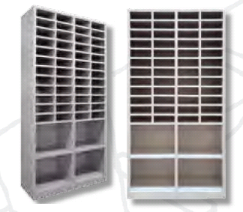

Dimensions meuble :
Hauteur : 200cm
Largeur : 100cm
Profondeur : 40cm

Dimensions casiers :
Hauteur : 7,9cm / 33.4cm
Largeur : 21.7cm / 48.5cm
Profondeur : 40cm
CHF 469 .- HT

Vestiaire industrie propre 2 cases OCCASION (WCR2)
Tablette supérieur fixe, 1 triangle porte-cintre, avec aération haute et basse

Fermeture vestiaire par un maillon porte cadenas
Finition soignée avec peinture époxy résistant aux chocs
et protégeant contre les rayures et la corrosion
Dimensions :
CHF 179 .- HT
180x60x50cm
*jusqu’à épuisement du stock

BON DE COMMANDE
Je souhaite recevoir une documentation
Je souhaite contacter un responsable commercial
Je passe commande de :
…… Armoire à plans (FRED214) – CHF 469.- HT/unité
…… Vestiaire industrie propre 2 cases OCCASION (WRC2)
CHF 179 .-HT/unité

Adresse de livraison :
Personne de contact : …………………………………………………………………
Rue/NPA : ………………………………………………………………………………….
Téléphone : ………………………………………………………………………………….
E-mail : ………………………………………………………………………………………….

Adresse de facturation
Personne de contact : …………………………………………………………………
Rue/NPA : ………………………………………………………………………………….
Téléphone : ………………………………………………………………………………….
E-mail : ………………………………………………………………………………………….

SIGNATURE

